NỘI DUNG CHỈNH SỬA WEB XPAND
Trang chủ:
- Đầu trang: hotline gần ô tìm kiếm không thay đổi được ở backend
Giữa Trang: Sản phẩm của XPAND (Sai Xpant)
Chân trang: Copyright 2019 by XPAND (sai XPant)
Nút subcribe (đăng ký nhận email) chưa được xử lý, cần có chỗ config nội dung email gửi thank you letter
Nút search chưa được xử lý + hiện thị lỗi 404 (ko tìm thấy kết quả)
Chữ thông báo không tìm thấy để nhỏ lại vừa đọc, có thể để một biểu tượng nhẹ nhàng
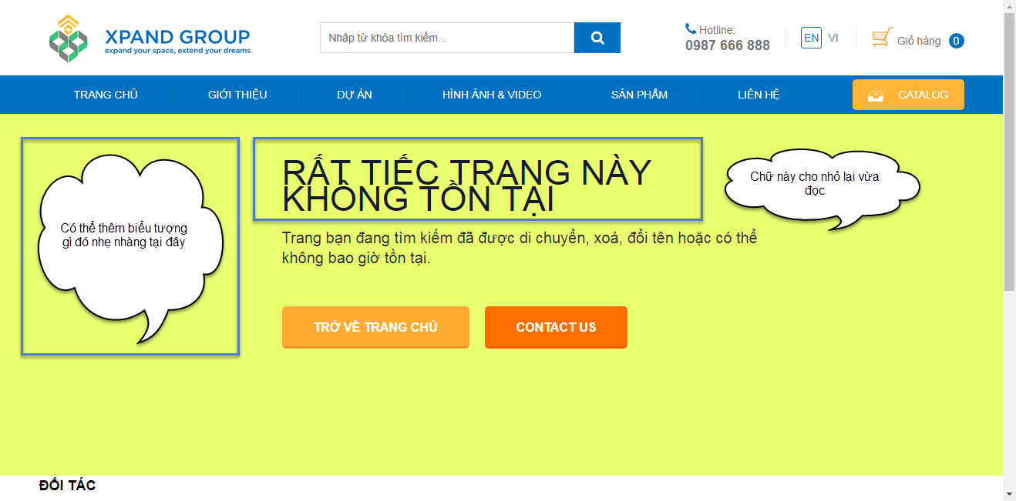
Đưa biểu tượng liên hệ, chăm sóc trực tuyến bằng fb msg, zalo
Chữ đối tác trên mục slide đối tác căn vào giữa như các chỉ mục trên
Các bài viết menu chân trang: chính sách bán hàng, thanh toán, bảo hành (demo thử và hướng dẫn config trong backend)

Trang sản phẩm & sản phẩm chi tiết
- Nút liên hệ chưa hiển thị form để điền thông tin liên hệ hoặc xử lý đơn hàng
- Chưa có nút thêm vào giỏ hàng
- Nút Đặt mua (xử lý giỏ hàng): hiện tại chưa được xử lý, Làm như apollostar.com.vn (đã làm)
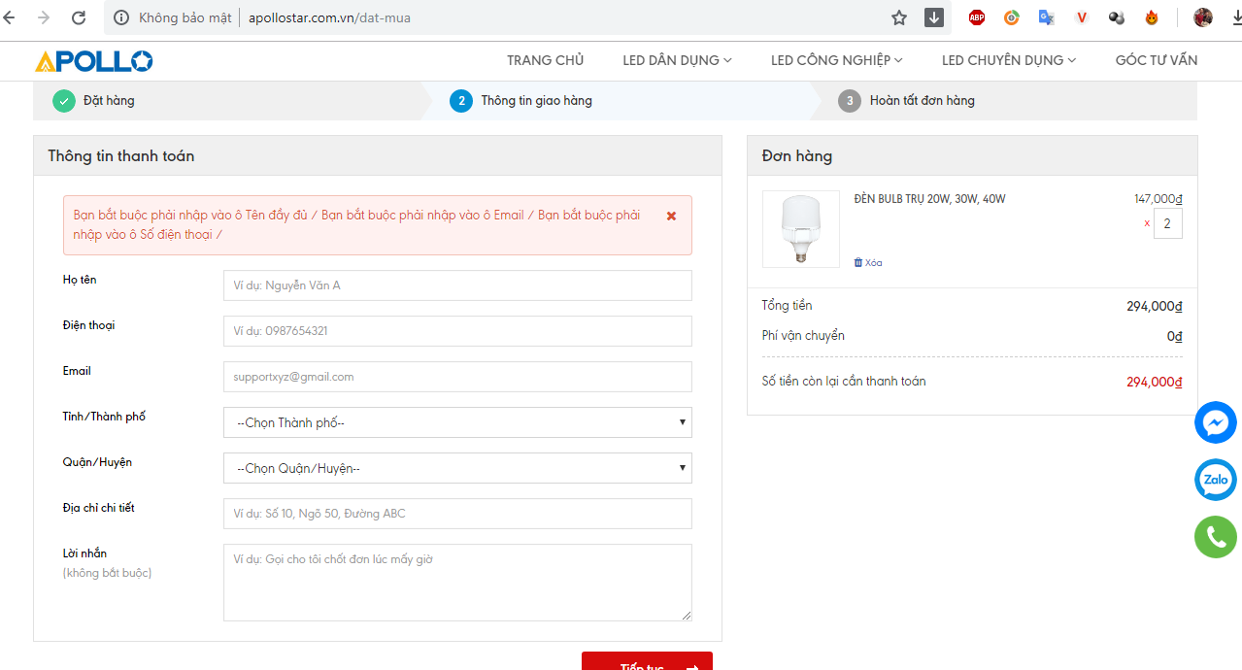

- Chưa hiển thị được giá bán, giá khuyến mại (đã thử admin nhưng chưa thấy hiển thị giá bán gốc, giá khuyến mại bên cạnh)
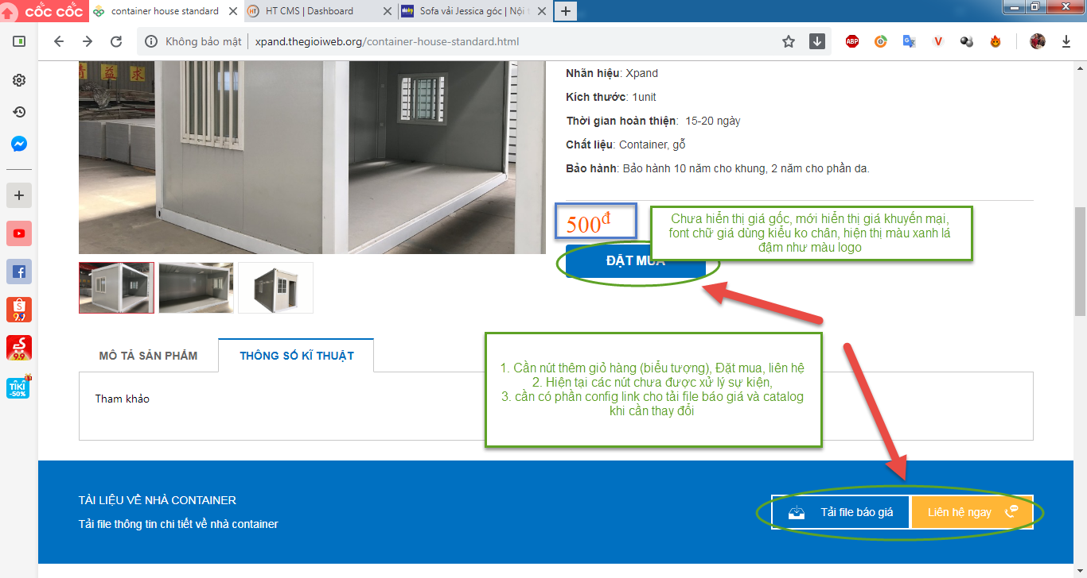

Trang liên hệ
Sửa lại nội dung này để dài quá:
Mời bạn điền vào mẫu thư liên lạc và gửi đi cho chúng tôi. Các chuyên viên tư vấn của chúng tôi sẽ trả lời bạn trong thời gian sớm nhất.
- Mời bạn điền vào mẫu thư và gửi đi, XPAND sẽ trả lời bạn trong thời gian sớm nhất.

